|  |  |  |
| --- | --- | --- |
| Системы поддержки принятия решений  Лабораторная работа № 5  Систематизировать знания о существующих типах Судна (морское и речное, грузовое и пассажирское) | ФИО студента | Сулицкий М.В. |
| Группа | ИВТ-364 |
| Преподаватель | Алешкевич А.А. |
| Дата |  |
| Оценка |  |

**Цель работы:**

Научиться систематизировать знания о существующих типах рассматриваемого объекта, их возможных действиях, методах и сценариях поведения.

**Задание:**

Систематизировать знания о существующих типах рассматриваемого объекта, их возможных действиях, методах (способах выполнения этих действий) и сценариях поведения в виде UML диаграмм прецедентов, классов, последовательностей, активностей и состояний.

Рассматриваемый объект : Судно (морское и речное, грузовое и пассажирское)

Типы рассматриваемого объекта

1. Морское Грузовое судно

рыболовные или промысловые суда:

* траулер кормового траления;
* куттер;
* логгер;
* траулер бортового траления;

обсуживающие суда:

* ледоколы (линейные, обеспечивающие морскую проводку и портовые, используемые в зимнее время для продления сроков плавания в замерзающих портах);
* медико-санитарные (плавучие госпитали, медицинские суда);
* плавучие гостиницы;
* суда-выставки;
* спасательные суда;
* пожарные суда;
* лоцманские суда;
* плавучие маяки;
* посыльно-разъездные суда;

служебно-вспомогательные суда:

* буксиры;
* перегрузочные суда (плавучие зерноперегружатели, нефтеперекачивающие и зачистные станции);
* снабженческие суда (бункеровщики, раздатчики, суда-водолеи, суда для приёма загрязнённой воды и мусора);
* плавучие пристани и дебаркадеры,

технический флот:

подъёмно-монтажные суда:

* портостроительные;
* плавучие краны;
* плавучие доки;
* плавучие мастерские;

промышленно-хозяйственные суда:

* плавучие буровые вышки;
* дноуглубительные суда (землечерпательные и землесосные драгеры);
* грунтоотвозные баржи;
* лесопромышленные (сплоточные и лесосплавные суда);
* сельскохозяйственные (дождевальные, водоподъёмные);
* энергоснабжающие (плавучие электростанции, компрессорные, трансформаторные);
* суда связи (кабелеукладчики и кабелеремонтные суда);
* маломерные суда для очистки акваторий - мусоросборщики;

специального назначения:

* балкеры - это суда для перевозки различных навалочных грузов, обычно без грузовых устройств с большими крышками (саморазгружающие, PIBO, OBO);
* универсальные суда - это двухпалубные твиндечные суда с грузовыми устройствами для генеральных грузов;
* контейнеровозы - для перевозки контейнеров, имеют большую скорость, наиболее полно используется грузовместимость;
* полупогружные суда - для перевозки крупногабаритных и тяжелых грузов;
* ролкеры или суда типа Ро-Ро (Rolker «Ro-Ro» ship) - суда с горизонтальным способом погрузки, для перевозки автомобилей, контейнеров и генеральных грузов;
* лихтеровозы - большие плавучие контейнера (в основном при речных перевозках);
* рефрижераторные суда - для перевозки грузов, которые требуют специальных режимом. Способны поддерживать климатическо-температурные режимы;
* танкеры - для перевозки наливных грузов, также к ним относятся газовозы;

1. Морское Пассажирское судно

* Океанский лайнер - тип судна, которое идёт по заданному маршруту и доставляет пассажиров из одной части света в другую. Этот тип судов был очень популярен в прошлом веке в частности для пересечения Атлантики. Теперь океанские лайнеры переросли в современные круизные суда.
* Круизный лайнер - как правило, совершает международные рейсы и перевозит пассажиров из одной групповой туристической программы, то есть согласованно по расписанию с заходом в один или несколько портов. Современные круизные лайнеры совмещают в себе быстроходный океанский лайнер и роскошь туристического отеля.
* Круизный паром - разновидность судна, совмещающая в себе функции круизного лайнер и парома.

1. Речное Грузовое судно

Грузовые речные суда составляют основу транспортного речного флота. На их долю приходится более 60 процентов грузооборота. Грузовые суда разделяют на сухогрузные и наливные, которые в свою очередь подразделяются на самоходные суда и несамоходные суда (баржи).

1. Речное Пассажирское судно

По продолжительности рейса и назначению пассажирские суда подразделяют на группы.

I группа - транзитные суда дальнего следования с длительностью рейса более 24 часов в одном направлении;

II группа - суда местного сообщения, длительность рейса - не более 24 часов в одном направлении;

III группа - суда пригородного сообщения, продолжительность рейса - не более 8 часов в одном направлении;

IV группа - суда внутригородского сообщения, длительность рейса - не более 4 часов в одном направлении. Указанное подразделение судов на группы в значительной мере определяет их общую архитектуру, так как действующие всевозможные нормы проектирования пассажирских судов (наличие специальных помещений, нормы площадей помещений, освещенности, вентиляции, водоснабжения и так далее) зависят от группы этих судов. Однако следует отметить, что подразделение серийных пассажирских судов на I, II, III и IV группы в некоторой степени условно, так как речные суда могут работать как на пригородных линиях, так и на линиях местного сообщения.

Речные пассажирские суда, построенные в последние годы, имеют повышенную комфортабельность и предназначены для перевозки более 12 пассажиров. Они в свою очередь разделяются на: а) туристские (экскурсионные, малые круизные речные суда, прогулочные суда); б) паромы; в) плавучие дома (вонботы).

UML-диаграмма состояний объекта

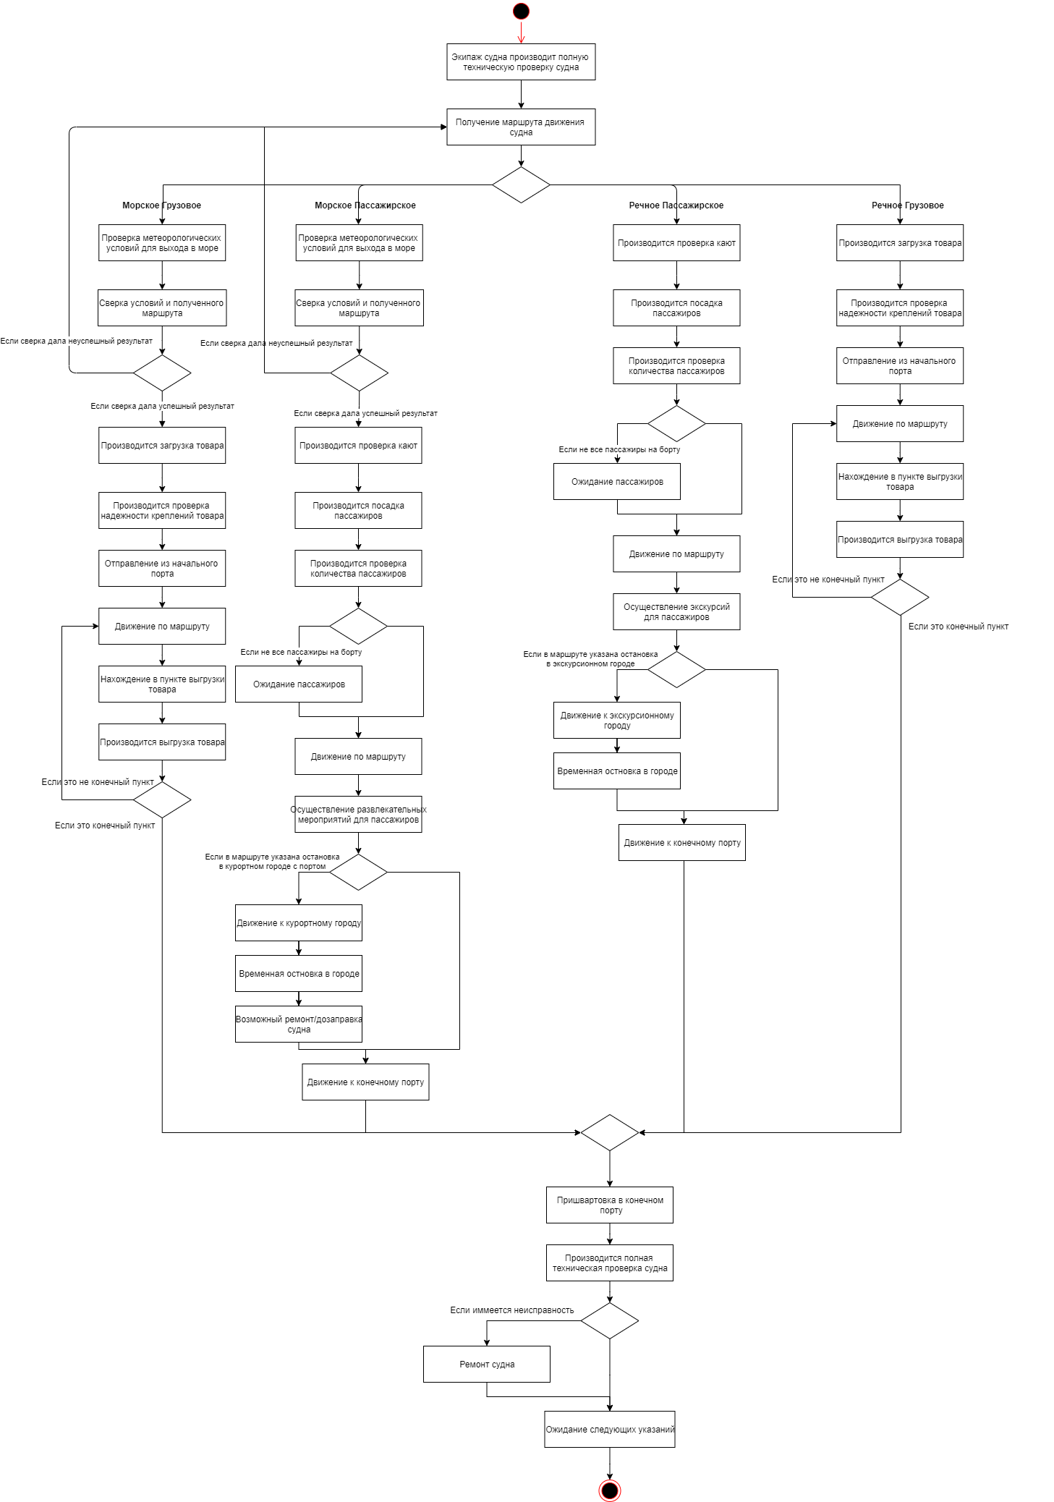

Диаграмма классов

